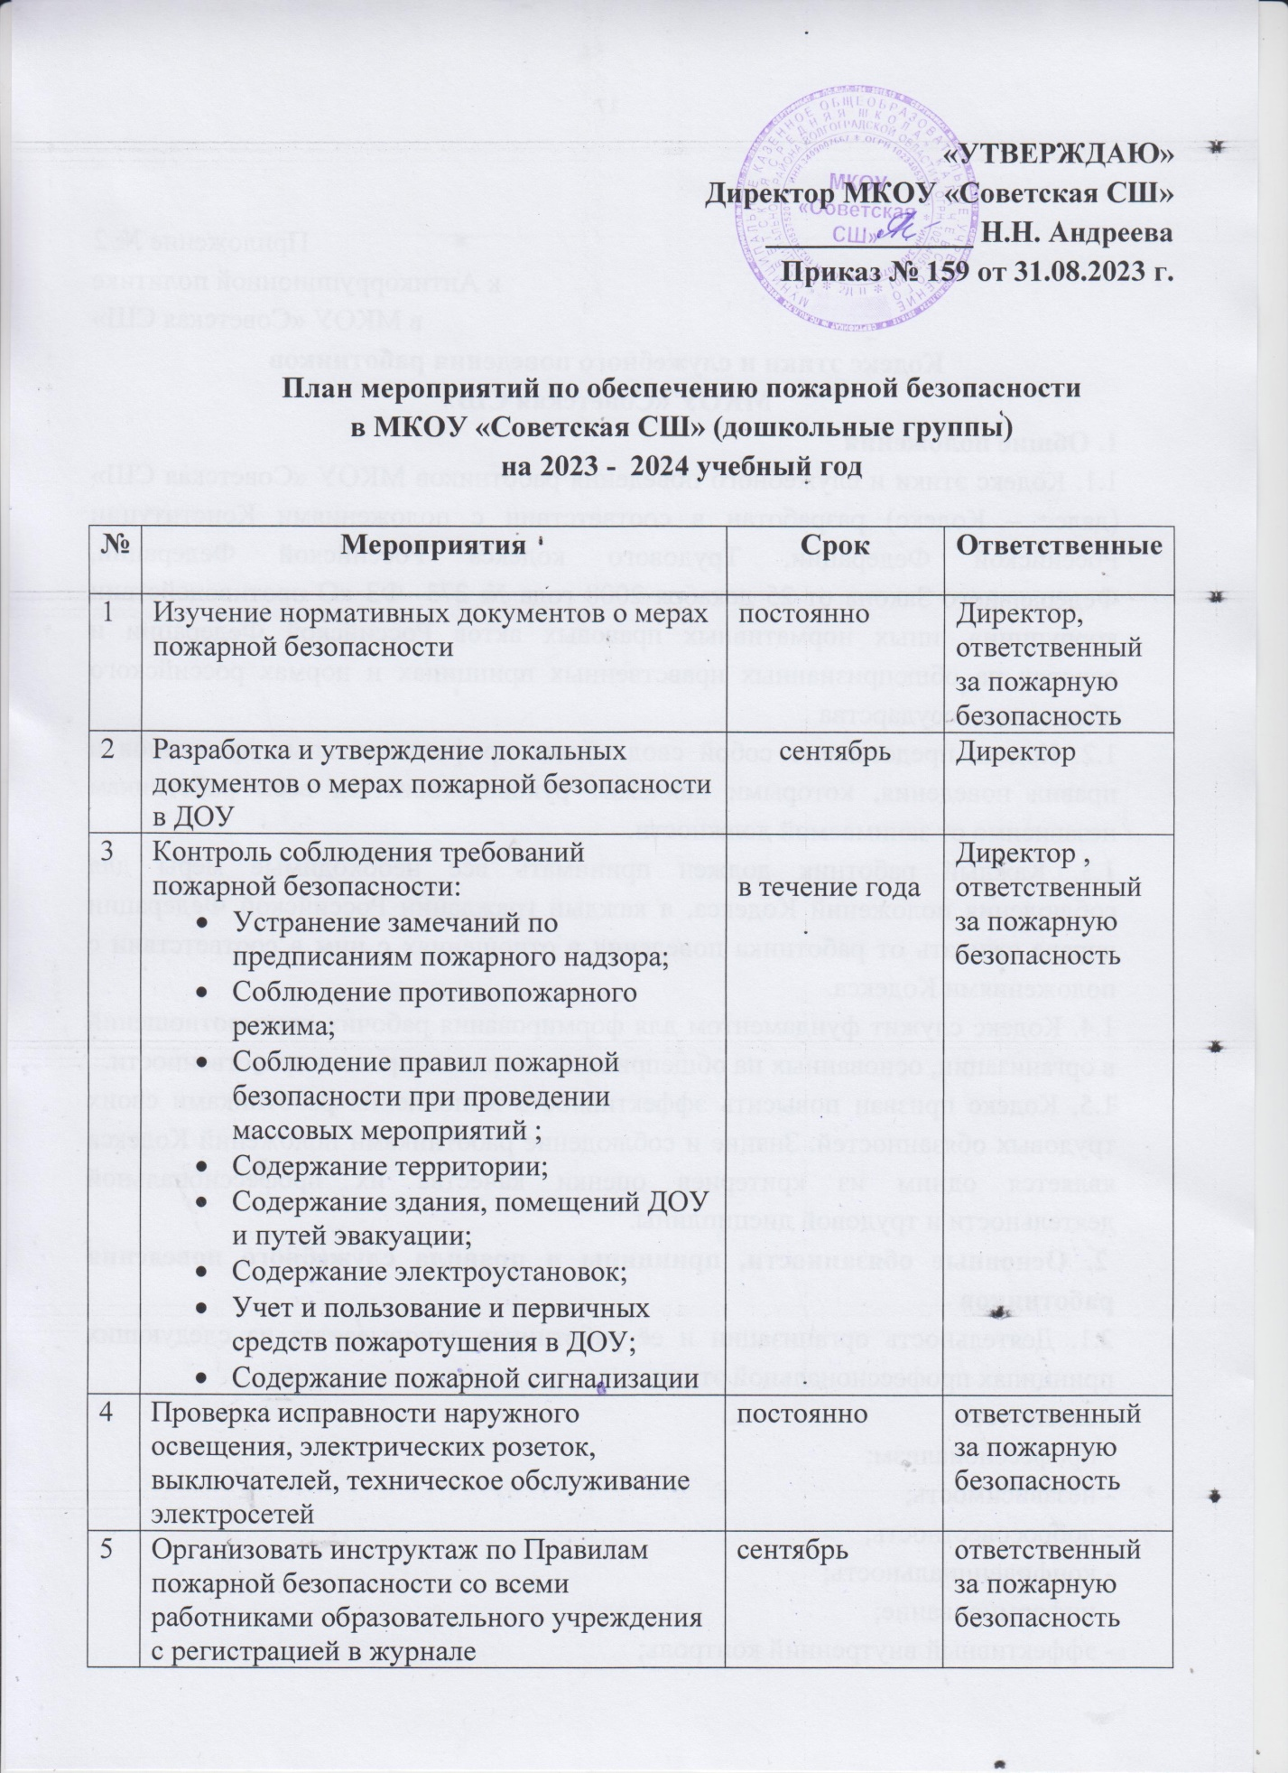
6 | Изучать с работниками учреждения Правила пожарной безопасности | 2 раза в год перед проведением инструктажа | ответственный за пожарную безопасность
7 | Систематически очищать территорию учреждения от мусора, не допускать его сжигания на территории | постоянно | ответственный за пожарную безопасность
8 | Воспитателям групп :  - Взаимодействие с родителями (законными представителями) воспитанников по закреплению и соблюдению правил пожарной безопасности дома;  - Организовывать и проводить с воспитанниками беседы и занятия по Правилам пожарной безопасности;  - Использование наглядных пособий для изучения правил пожарной безопасности с воспитанниками и работниками | по плану | воспитатели
9 | Проведение тренировочных эвакуаций с воспитанниками и сотрудниками детского сада по обработке плана эвакуации в случае возникновения ЧС | 2 раза в год | Директор,  ответственный за пожарную безопасность
10 | Провести проверку огнетушителей и сверить номера огнетушителей в журнал учета первичных средств пожаротушения | ежегодно | ответственный за пожарную безопасность
11 | Проверять исправность и техническое состояние газового (печного) оборудования | постоянно | ответственный за пожарную безопасность
12 | Контроль соблюдения Правил пожарной безопасности при проведении детских утренников, новогодних праздников, других массовых мероприятий | по плану работы ДОУ | ответственный за пожарную безопасность
13 | Проведение работ по обработке (пропитке) сгораемых конструкций здания и проверка состояния огнезащитной обработки (пропитки) конструкций. | по мере необходимости | ответственный за пожарную безопасность
14 | Проводить проверку АПС ( автоматической пожарной сигнализации) и системы тревожной сигнализации. | ежедневно | ответственный за АПС

